|  |  |  |  |
| --- | --- | --- | --- |
| **Adı:** |  | **…………………. Din Kültürü Ve Ahlak Bilgisi** |  |
| **Soyadı:** |  | **………………. Eğitim Öğretim Yılı** | Tarih: ……/……/ 202.. |
| **Sınıfı:** |  | **9. Sınıf 2.Dönem 1. Yazılı / Test Soruları** | Aldığı Not |
| **No:** |  |  |  |

1. İbadet Allah’a (c.c.) imanın tabii bir sonucudur. Müslüman Allah’a (c.c.) olan bağlılığını ibadetle gösterir. İbadetler insanı iyiye, güzele ve doğruya yönlendirir.

Buna göre Allah’a (c.c.) inanan bir kimsenin aşağıdaki davranışlardan hangisini yapması beklenmez?

A) Farz olan ibadetleri yerine getirir.

B) İbadetleri gönüllü bir şekilde ve içtenlikle yapar.

C) Güzel davranışlar yapmaya istekli olur.

D) İbadet ederek toplumsal mevki kazanmaya çalışır.

E) Allah’ın (c.c.) yasakladığı davranışlardan sakınır.

1. Hz. Peygamberin farz ve vacibin yanı sıra devamlı yaptığı, çok az terk ettiği iş, davranış ve ibadetlerdir.

Yukarıdaki ifade aşağıdakilerden hangisini tanımlamaktadır?

A) Mekruh B) Sünnet-i müekkede

C) Müstehap D) Mendup

E) Helal

1. Bütün şartları yerine getirilerek ve içerdiği hikmet ve manaları bizzat duyularak ve hissedilerek yapılan ibadetler, insanı hem dünya hem de ahiret hayatında gerçek mutluluğa götürür. Bilinçli olarak Yüce Allah’ın huzurunda olduğunu hisseden insan, daima onun kontrolünde bulunduğunu düşünerek, hayatını onun emir ve yasakları, helal ve haramları çerçevesinde düzenler. Böylece ibadetler insanın sadece Yüce Yaratıcı ile olan ilişkilerini değil, aynı zamanda diğer insanlarla olan ilişkilerini de olumlu yönde etkiler.

Bu parçadan aşağıdakilerden hangisi çıkarılamaz?

A) İbadetler insanlar arası ilişkileri olumlu yönde etkiler.

B) İbadetler sadece insana kazandırdığı erdemler için yapılır.

C) İbadetlerin insanın ahlaki gelişimine katkısı vardır.

D) İbadetler insanı dünyada ve ahirette mutlu eder.

E) İbadetlerin toplumsal bazı faydaları vardır.

Aşağıdakilerden hangisi İslam’a göre ibadette olması gereken özelliklerden biri değildir?

A) İbadetin sadece Allah (c.c.) rızası için yapılması.

B) İbadetin samimi duygularla yapılması.

C) İbadetin Kur’an ve sünnete uygun olması.

D) İbadetin kişiye maddi kazanç sağlaması.

E) İbadetin Hz. Peygamberin öğrettiği şekilde yapılması.

Aşağıdaki seçeneklerin hangisinde verilenlerin tamamı İslam’a göre yapılması istenen fiillerden oluşmaktadır?

A) Vacip – Sünnet – Mekruh

B) Mendup – Haram – Sünnet

C) Farz – Vacip – Sünnet

D) Farz – Haram – Mekruh

E) Mubah – Mendup – Mekruh

"De ki: Bana, dini Allah'a halis kılarak ona kulluk etmem emrolundu." (Zümer suresi, 11. ayet.) Bu ayette ibadetle ilgili aşağıdaki temel ilkelerden hangisine vurgu yapılmaktadır?

A) Niyet B) İhlas C) Kolaylık

D) Devamlılık E) Sunnete uygunluk

Aşağıdakilerden hangisi efal-i mükellefin (mükelleflerin fiilleri) ile ilgili kavramlardan değildir?

A) Vacip B) Sünnet C) Mendub

D) İhlas E) Mekruh

İbadetle ilgili olarak aşağıdaki ifadelerden hangisi yanlıştır?

A) Yüce Allah'a (c.c.) bağlılığın bir ifadesidir.

B) Allah’ın (c.c.) iradesine boyun eğmektir.

C) Allah'a (c.c.) teslim olmak ve her şeyin onun elinde olduğunu bilmektir.

D) Allah’ın (c.c.) sınırsız hâkimiyetini kabul etmenin bir simgesidir.

E) Şeklen Kâbe’ye yönelmektir.

İslam dininde cenaze namazı kılmak aşağıdaki mükelleflerin fiillerinden hangisinin kapsamında değerlendirilir?

A) Farz-ı ayn B) Farz-ı kifaye C) Vacip

D) Mendup E) Mubah

1. Hz. Peygamber (s.a.v.) “Vücuttaki bütün eklemler için her gün sadaka vermek gerekir. Bineğine binmek isteyen kişiye yardım etmek veya eşyasını bineğine yüklemek sadakadır. Güzel söz sadakadır. Namaza giderken atılan her adım sadakadır. Yol göstermek sadakadır.” Buyurmuştur.

Buna göre aşağıdakilerden hangisi yanlıştır?

A) Güzel davranışlar ibadet olarak nitelendirmiştir.

B) Müslümanların iyilik yapmaları teşvik edilmiştir.

C) Sadaka vermek gerektiği vurgulanmıştır.

D) Güzel söz ve davranışlar da sadakadır.

E) İyilik için kötülük yapılabilir.

"Ve sana yakîn (ölüm) gelinceye kadar Rabbine ibadet et" (Hicr suresi, 99. ayet.) Bu ayetten ibadetle ilgili aşağıdaki ilkelerden hangisi çıkarılabilir?

A) İbadette kolaylık esastır.

B) İbadette devamlılık esastır.

C) ibadette samimiyet esastır.

D) ibadette niyet esastır.

E) İbadette isteklilik esastır.

İbadetlerin yararları açısından aşağıdakilerden hangisi yanlıştır?

A) Namaz, insanı kötülüklerden alıkoyar.

B) Zekât, zengin olma yollarını öğretir.

C) Oruç, insanın iradesini terbiye eder.

D) Hac, zorluklarla mücadeleyi ve kardeşliği öğretir.

E) Kurban, yardımlaşmayı öğretir.

1. “Dinin emirlerini yerine getirmek ve yasaklarından kaçınmakla sorumlu tutulan kimseye mükellef denir.”

Aşağıdakilerden hangisi İslam’da mükellef olmanın şartlarından biri değildir?

A) Akıllı olmak B) Ergenlik çağına ulaşmış olmak

C) Sorunlu olmak D) Müslüman olmak

E) İbadet yapmaya gücü yetiyor olmak

1. “Akıllı ve ergenlik çağına gelmiş her Müslüman yaptıklarından sorumludur. Bu sorumluluk bazı davranışları yapmayı, bazılarını da yapmamayı gerektirir.”

Buna göre aşağıdakilerden hangisi “Ef’al-i mükellefin” içerisinde yapılması gereken hükümlerden biri değildir?

A) Farz B) Vacip C) Sünnet

D) Mendub E) Haram

Aşağıdakilerden hangisi ibadet kelimesinin anlamlarından biri değildir?

A) Kulluk etmek B) İtaat etmek C) Tapın

D) Boyun eğmek E) Helal etmek

1. “İslam’a göre Allah’ın (c.c.) rızasını kazanma niyetiyle yapılan her güzel iş ve davranış salih amel olarak nitelendirilir ve ibadet sayılır.”

Buna göre aşağıdakilerden hangisi salih amel kapsamına girmez?

A) Anne babaya iyi davranmak B) Büyüklere saygılı olmak

C) Alay etmek D) Güler yüzlü olmak E) Temiz olmak

Aşağıdakilerden hangisi ibadetle ilgili olarak yanlıştır?

A) İbadetler, insanı Allah’a (c.c.) yaklaştırır.

B) İbadetler, insanı güçsüzleştirir.

C) İbadetler, insanı ruhen olgunlaştırır.

D) İbadetler, insan huzur verir.

E) İbadetler, insanı ahlaken yükseltir.

1. “Allah’ın (c.c.) emrettiği bütün ibadetler için geçerli bazı temel ilkeler söz konusudur. İbadetlerin Allah (c.c.) katında makbul olması için bu ilkelere uyulması gerekir. Kur’an ve sünnete uygunluk, niyet ve ihlas bunların başlıcalarıdır.”

Aşağıdakilerden hangisi ibadetler için geçerli temel ilkeler hakkında söylenemez?

A) İbadetlerin Kur’an ve sünnete uygun olması gerekir.

B) İbadetlerin ihlasla Allah’a (c.c.) yönelerek yapılması gerekir.

C) ibadetlerin yalnızca Allah’ın (c.c.) emrettiği ve Hz. Peygamberin açıklayıp gösterdiği tarzda yapılması esastır.

D) Gösteriş yapmak için ibadet yapılabilir

E) İbadet eden kimsenin niyeti ibadeti yalnız Allah (c.c.) için yapmak olmalıdır.

İbadetin amacı konusunda aşağıdakilerden hangisi yanlıştır?

A) İbadet, Allah’ın (c.c.) rızasını kazanmak için yapılır.

B) İbadet, Allah’ın (c.c.) sevgisini kazanmak için yapılır.

C) İbadet, Allah’a (c.c.) kulluk görevimizi yerine getirmek için yapılır.

D) İbadet, çıkar elde etmek için yapılır.

E) İbadet, Allah’a (c.c.) olan şükür borcumuzu yerine getirebilmek için yapılır.

1. “Yüzlerinizi doğuya ve batıya çevirmeniz iyilik değildir. Asıl iyilik kişinin Allah’a, ahiret gününe, meleklere, kitaba ve peygamberlere iman etmesi; sevdiği maldan yakınlara, yetimlere, yoksullara, yolda kalmışlara, yardım isteyenlere ve özgürlüğünü kaybetmiş olan kölelere harcaması; namazı kılıp zekâtı vermesidir. Böyleleri anlaşma yaptıklarında sözlerini tutarlar; darlıkta, hastalıkta ve savaş zamanında sabrederler. İşte doğru olanlar bunlardır ve işte takva sahipleri bunlardır.” (Bakara suresi, 177. ayet.)

Yukarıda verilen ayetteki mesaj, aşağıdaki seçeneklerden hangisinde en kapsamlı şekilde yer almaktadır?

A) Asıl iyiliğin samimi bir iman, ibadet ve bunların neticesi olan güzel ahlakla ilgili olduğudur.

B) İyilik doğudadır.

C) İman iyidir.

D) İyilikten yüz çevirmemek gerekir.

E) Yüzler hep kıbleye çevrilmelidir.

A)Hakkaniyet B)Bağımsızlık C)Özgürlük D) Bayrak Sevgisi E) Vatan Sevgisi 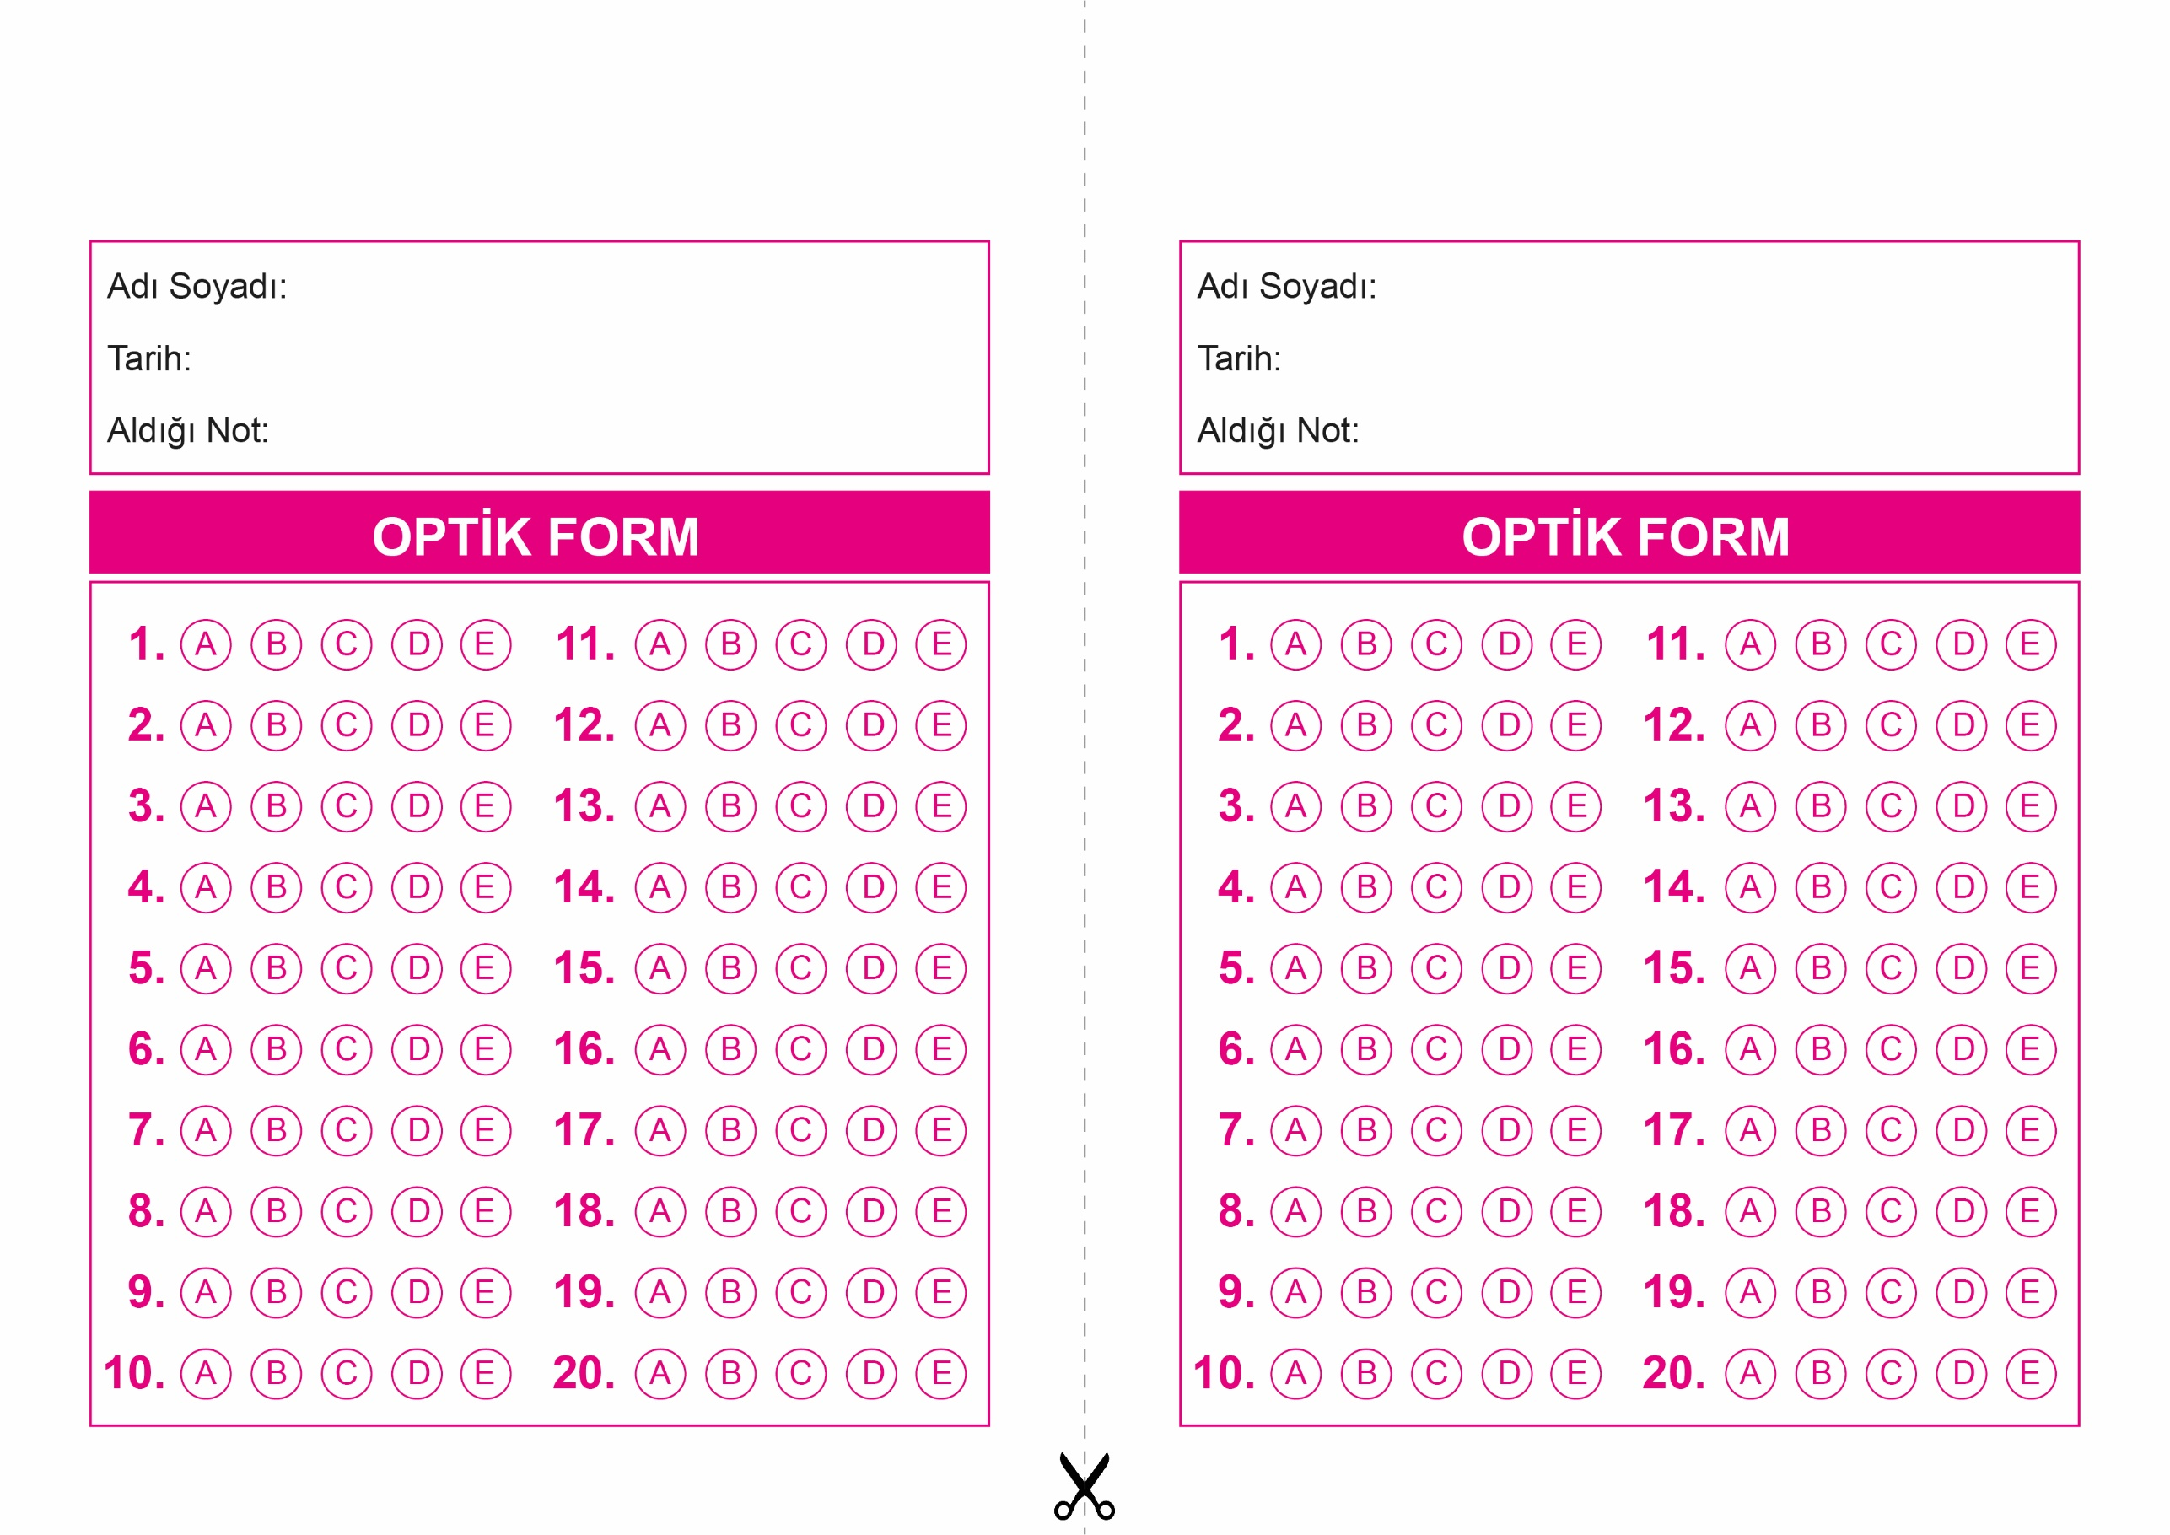

DİN KÜLTÜRÜ VE AHLAK BİLGİSİ

9. Sınıf 2.Dönem 1. Yazılı / Test Sınavı-5

DİN KÜLTÜRÜ VE AHLAK BİLGİSİ

6. Sınıf 2.Dönem 1. Yazılı / Sınav Soruları

OPTİK FORMU FOTOKOPİ İLE (A4 KAĞIDI) ÇOĞALTTIKTAN SONRA BURADAN KESEBİLİRSİNİZ.

DİN KÜLTÜRÜ VE AHLAK BİLGİSİ

9. Sınıf 2.Dönem 1. Yazılı / Test Sınavı-5



**9. SINIF SINAV VE CEVAP ANAHTARI İÇİN TIKLAYINIZ.**

